第一部分 “挑战杯”简介

“挑战杯”全国大学生课外学术科技作品竞赛是由共青团中央、中国科协、全国学联主办，由国内著名大学和新闻单位联合发起的，它是一项具有导向性、示范性和权威性的全国科技竞赛活动，被誉为中国大学生学术科技的“奥林匹克”。这项活动旨在引导和激励高校学生实事求是、刻苦钻研、勇于创新、多出成果、提高素质，培养学生创新精神和实践能力，并在此基础上促进高校学生课外学术科技活动的蓬勃开展，发现和培养一批在学术科技上有作为、有潜力的优秀人才。
“挑战杯”课外学术科技作品竞赛（简称“挑战杯”）每两年举办一届，迄今为止已先后在清华大学、浙江大学、上海交通大学、武汉大学、南京理工大学、重庆大学、西安交通大学、华南理工大学和复旦大学等国内知名大学举办过九届，特别是近几届每届参赛高校都有 300 多所，参与的新闻媒体 30 余家。党和国家领导人对竞赛也十分关注，原中共中央总书记、国家主席江泽民为“挑战杯”课外学术科技作品竞赛题写了杯名，李鹏、李岚清、吴邦国等党和国家领导人为竞赛题了词，苏步清、钱三强、费孝通、卢嘉锡、朱光亚、周光召等许多著名科学家纷纷寄语竞赛活动。由于这项活动在较高层次上展示了我国高校的育人成果，并推动了高校与社会之间的交流，如今已成为促进高校科技成果向现实生产力转化的有效方式，成为培养跨世纪人才的重要途径。
此前举办的九届“挑战杯”，已在全国高校播下了崇尚科学、追求知识、勤奋学习、迎接挑战的点点星火，对引导广大高校学生崇尚科学、追求真知、勤奋学习、迎接挑战发挥了积极的作用， 吸引了一大批学生积极参加课外学术科技活动，发现和培养了一批学业 、事业上有作为的优秀人才，为青年大学生展示风采、走上成材之路提供了现实的途径，受到了广大学生的欢迎和高等院校的重视，同时在社会上产生了广泛而积极的影响。
自2004年起，我校“挑战杯”作出重大调整，在校内每年举行一次课外学术科技作品竞赛，选取两年比赛的精华参加北京市以及全国的“挑战杯”赛事。作为红果园的主人，我们只有四年大学时光，如今有了更多的机会，就让我们为青春留下更多的回忆吧，来参与，来奋斗，来展示自己的才华，来实现自己的梦想，来迎接“挑战杯”吧！

第二部分 “挑战杯”参赛须知
一、申请条件
1、申请对象
■参赛选手需是在举办竞赛终审决赛的当年7月1日以前正式注册
■在校中国籍本科生、专科生和硕士研究生、博士研究生
■就读于全日制非成人教育的各类高等院校
■非在职硕士（博士）研究生
具有一定的科研能力，学习成绩良好，积极要求进步的本校学生均可提出申请。
2、资助范围
提出的申请项目需符合下列条件之一：
（1）结合学校科技发展规划，研究内容新颖，研究目的明确，研究方案合理，技术路线切实可行，短期内可以达到预期目标的项目；
（2）能促进所学知识的巩固、提高和深化，有利于培养科研能力的项目；
（3）具有很强创新性的项目。
3、优先资助条件
（1）研究起点较高，经资助可以参加全国“挑战杯”竞赛的项目；
（2）符合北京交通大学研究生毕业论文、本科生毕业设计选题指南的项目；
（3）研究内容涉及到多个学科或多个专业综合性较强的项目；
（4）由研究生、本科生共同进行研究开发或者是由多个学院学生共同进行研究开发的项目。
二、作品综述
凡申请参加学校及全国“挑战杯”课外学术科技作品竞赛的作品须满足以下条件：
个人作品必须具备以下条件
■申报者必须是作品的第一作者（承担60%以上的工作者），且作品鉴定证书专利证书及发表的有关作品上所署的第一作者均为申报者（或有申报者承担60%以上工作的公证证明）。
■合作者必须是学生且不超过两人。

集体作品必须具备以下条件
■凡作者超过三人的项目或者不超过三人，但无法区分第一作者的项目，均须申报集体作品。
■集体作品申报者必须是学生，所有作者中学历最高者作为申报项目的代表，其有关情况填入申报书第2页的“申报者情况”栏；其余与作者有关情况可填写入“合作者情况”栏。
■申报书封面填写集体名称。
作品分类层次
■参赛作品分为自然科学类学术论文（如化学成分分析，技术监测，地层研究，信息系统研究等）、社会科学类学术论

文（如生产流通与管理，土地，市场开发，社会调研与分析等）和科技发明制作三大类。自然科学类学术论文作者限本专科生。参赛的哲学社会科学类作品（含调查报告、学术论文）限定在哲学、经济、社会、法律、教育、管理六个学科。科技发明制作类分成A、B 两类：A类指技术含量较高、制作投入较大的作品；B类指投入较少，且为生产技术或社会生活带来便利的小发明、小制作。
作品的要求
作品须是距申报日以前两年内完成的学生课外学术科技和社会实践活动成果
非毕业设计和课程设计（论文）
非学年论文和学位论文
非国际竞赛获奖作品
非国家级奖励成果（含主办单位参与举办的其他全国性竞赛性竞赛作品）
自然科学类学术论文作者限本、专科生
本科生的参赛作品可以是：
项目内容虽和教学计划有关，但有较大创新或运用了较多课外知识完成项目的作品。
项目可以是科研项目的一个子课题。
项目可以是学生自选题目。
研究生的参赛作品可以是：
参赛作品可以始于非在校学习期间，但必须完成于在校学习期间。
参赛作品和教学计划安排的内容有关，但在进一步工作后已经发展成为课外科技作品。
参赛作品涉及下列内容时，必须由申报者提供有关部门的证明材料，否则不予评审。
动植物新品种的发现或培育，须有省级以上农科部门或科研院所开具证明；
对国家保护动植物的研究，须有省级以上林业部门开具证明，证明该项研究的过程中未产生对所研究的动植物繁衍、生长不利的影响；
新药物的研究，须有卫生行政部门授权机构的鉴定证明；
医疗卫生研究须通过专家鉴定，并最好附有在公开发行的专业性杂志上发表过的文章；
涉及燃气用具等与人民生命财产安全有关用具的研究，须有国家相应行政部门授权机构的认定证明。
三、申请及评审
为提高项目申请质量，各学院学生科协在积极组织本院学生进行科研立项的同时，需对本学院申请立项的作品进行形式审查。校学生科协将以各学院最终参赛作品占申报作品的比例作为最终评学院优秀组织奖的依据之一。申请项目研究周期一般不得超过2年。
1、申请时间
本申请每年集中受理1次，受理申请时间为每年5月中旬。
2、申请程序
（1）校团委会同校学生科协下达申请通知；
（2）申请人填写项目申请表，并经指导教师就项目的可行性、实用性以及新颖性等签署具体意见后，报所在学院学生科协；
（3）院学生科协组织相关专家对申请项目进行初审并签署意见，初审结果汇总后报校学生科协立项部。
3、申请金额
每个项目的申请经费原则上社会科学类研究项目不得超过500元，自然科学类研究项目不得超过800元，可作为全国“挑战杯”参赛作品的项目不得超过3000元。对申请经费有特殊需求的项目，须由申请人提出书面申请后另行处理。
4、评审及立项
（1）由教务处根据各学院提出的申请项目情况，分学科聘请相应专家对申请项目进行评审，必要时可要求申请人进行答辩；
（2）教务处根据专家评审意见，提出立项建议；
（3）教务处根据当年经费情况，确定资助项目并报校学生课外科技活动领导小组批准；
（4）立项并由项目负责人填写研究计划任务书，校学生科协汇总存档。
四、参赛流程
（全国逢单数年一届，全校一年一届）
利用课余时间完善科技成果
未申请立项
参加北京市“挑战杯”
参加全国“挑战杯”

通过 初赛
通过北京市 比赛
经校内专家 审核、筛选
参加全国“挑战杯”
未通过
利用课余时间完善科技成果
参加北京市“挑战杯”
初赛（选出入围复赛选手及优秀奖）

复赛（评选出一、二、三等奖，并给予适当奖励）
未能及时结题
参加校内成果大赛
以学院为单位向校科协上交科技成果
未申请立项
按时结题
利用课余时间进行科学研究
经过一段 时间的研究，已取得初步成果
批准 立项

未批准立项
立项申请
研发作品
有科技成果
上交中期评估表

备注：细线表示仅第一年采用；虚线表示仅第二年采用；粗线表示两年均采用。
五、经费管理
1、经费来源
每年从学校学生课外科技活动经费中拨出一定的额度，对已立项的学生课外科技项目进行资助。
2、使用范围
（1）资料费：用于购买与项目研究内容有关的参考书籍、资料。一般不得超过项目总经费的20%。
（2）材料费：用于购买项目研究必需的消耗性材料，包括各种电子元器件、磁盘、制作材料等。
（3）打印、复印以及印刷费。
（4）项目研究所需的模型、器具等的制作、加工费。
（5）除上述所列各项以外的特殊支出，须由项目负责人提出书面申请，经校团委主管教师审核签署意见后，报教务处批准同意后方可发生，否则一律不予列支。
（6）劳务费、咨询费、交通费以及用于购买文具的费用一律不得在项目经费中列支。
3、使用办法
批准项目的经费，仅为项目组开展研究工作过程中可以使用的经费额度，所发生的费用采用实报实销的办法凭正式发票进行报销。
（1）每年集中报销2次，分别报销本年度发票。第一次报销时间为每年11月下旬项目中期评审结束后；第二次报销时间为每年3月底项目提交最终研究报告后。其余时间原则上不办理报销手续。
（2）报销时，所有发票都必须有经办人和项目负责人的签字并按照校计财处的要求，统一粘贴在票据单上。
（3）粘贴好的报销单据必须经院学生科协和校学生科协审核并签字后，由校学生科协负责人到教务处办理报销手续；
（4）报销凭证必须是正式发票；
（5）单张发票支出金额超过500元时，必须提供所购物品的清单；
（6）单张发票支出金额超过1000元时，必须提前征得教务处同意，并领取支票，不得以现金支付，否则不予办理报销手续。
六、项目管理
1、每年10月底前，项目负责人应认真、及时填写“项目进度检查表”，由指导教师审核、签字后，报所在学院学生科协。
2、各学院学生科协应根据项目负责人上报的“项目进度检查表”，对所在学院承担的项目进行检查，依据检查结果在“项目进度检查表”签署具体意见并汇总后报校学生科协。
3、每年11月，校学生科协会同有关部门对所有在研项目进行检查，并依据检查结果对项目进行分类处理：①按计划开展工作，准予报销并同意继续使用剩余经费；②未按计划开展工作，不予报销并终止项目执行；③进展情况很好，取得突出成绩，推荐追加研究经费予以重点支持。
4、资助项目因客观原因无法继续进行时，项目负责人应写出详细的书面报告并及时上报院、校学生科协，同时必须将利用研究经费已购的资料、材料等物品全部上交校学生科协。
5、项目结束后，项目负责人应及时总结，撰写研究报告，并填写项目验收表上报院、校学生科协，由院、校学生科协组织相关人员进行验收。
6、受资助的项目完成后必须参加全校学生科技成果展，优秀成果由科技处，校团委，校学生科协推荐参加全国“挑战杯”竞赛。
七﹑奖励办法
我校“挑战杯”奖励方法
评奖中综合考察作品的科学性，先进性和实用性三方面因素。比赛将分类评选出一﹑二﹑三等奖，并对获奖者通报表扬，加思想测评分。
自然科学类，社会科学类两个类别的项目分别进行评奖。
如果积分相等，依次以一、二、三等奖的数目决定名次，多的列前；如仍有相同，学生人数少的学院列前。
设立团体流动奖杯“挑战杯”以奖励团体总分第一的学院，以各学院每年的组织情况及初审结果为主要依据。

第三部分 往届“挑战杯”我校获奖情况
我校在前九届“挑战杯”全国大学生课外学术科技作品竞赛中一直位列全国高校前列。1999年更是取得了北京市第四名，全国第十二名的优异成绩，并且连续四次捧回了全国优秀组织奖。特别是第六届我校学生解安亮的《大规模发展交通仿真及公交智能调度指挥平台开发》获全国一等奖；第七届王力劭同学的《Cyber Traffic大规模城市交通流3D仿真系统》，第八届王剑和梁坤同学的《GPS数据记录仪》获全国二等奖；第五届齐敏同学的《多传感器集成测速装置的研究》及周学松同学的《京沪高速铁路列车运行过程仿真系统》、第八届孙薇的《电涡流缓速器》、白峰和徐登辉的《有机电致发光矩阵显示屏的制作与研究》获得了全国三等奖；第九届谢平和时智勇的《便携式白蛋白与尿素检测系统(PAUMS) 》获得了全国三等奖的好成绩，为我校争得了荣誉，亦体现出交大学子的科研能力。
历届获奖作品
第五届“挑战杯”全国大学生课外学术科技作品竞赛获奖作品
光激励发光并行模型——赵辉
多传感器集成测速装置研究——齐敏
高速列车机车光纤总线——陶滢
京沪高速铁路列车运行过程仿真系统——周学松
铁路列车时刻表图形输出系统——陈炜
第六届“挑战杯”全国大学生课外学术科技作品竞赛获奖作品
集成化异步电动机软启动节能器——荆龙
交通指挥控制决策支持系统——黄良骥
我国铁路运输企业成员增效与再就业工程研究——于玲
大规模发展交通仿真及公交智能调度指挥平台开发——解安亮
新型防伪技术——赵谡玲
第七届“挑战杯”全国大学生课外学术科技作品竞赛获奖作品
Cyber Traffic 大规模城市交通流3D仿真系统——王力劭 赵峰 陈绍宽
基于WWW技术的铁路事故表态图象传输管理系统——李玮 王俊 贺俊峰
千兆IP网卡的设计与实现——彭雪海 刘春宁 宁科
Windows NT/2000 系统中虚拟光驱系统开发——黄 华 黄雅平 温津伟
十二自由度步行机器人——靳大为 龚 明
第八届“挑战杯”全国大学生课外学术科技作品竞赛获奖作品
GPS数据记录仪——王剑 梁坤
车辆电涡流缓速控制器——孙薇
有机电致发光矩阵显示屏的制作与研究——白峰 徐登辉
第九届“挑战杯”全国大学生课外学术科技作品竞赛获奖作品
便携式白蛋白与尿素检测系统(PAUMS)——谢平 时智勇
部分作品简介
第七届我校“挑战杯”获奖作品简介
◆基于WWW技术的铁路事故静态图像传输管理系统
作品名称：基于WWW技术的铁路事故静态图像传输管理系统
作者姓名：李玮 王骏 贺骏峰
作品简介：
铁路事故静态图像传输系统是铁路应急抢险通信的技术措施和重要手段，是铁路事故救援通信网重要组成部分。
在长期对铁路静图传输的最新动态一直积极的追踪并加以研究的基础上，我校电子信息学院多媒体通信教研室提出了新一代铁路事故静态图像传输系统的构想——基于www访问和传输技术的铁路事故静态图像传输管理系统该系统由铁道部、各个路局（集团公司）、分局的各级别服务器和移动上传端组成，以最新的互联网为基础，以WWW(World Wide Web,环球信息网),通过超文本方式将Internet上不同地址的信息有机组织起来的能力作为前提，成功的开发出新一代的、网络化、规范化、透明化、数据库形式的静态图像传输管理系统。

◆十二自由度步行机器人
作品名称：十二自由度步行机器人
作者姓名：靳大为
作品简介：
到目前为止，地球上还有许多地面环境下不能为传统的轮式或履带式车辆到达，而很多足行动物却可以在这种地面上行走自如。这就给了人们一种启示：足运动方式具有其他地面推进方式所不具备的独特超越性能，基于以上原因，我们设计了十二自由度步行机器人。
十二自由度步行机器人，具有六条腿，每条腿上有两个自由度，并保留了传统机器人的轮式机构的优点，比起现有通用的轮式机器人来说更是用于各种复杂环境。他运用了模块化设计思想，在安装各种不同的功能模块后，便可以执行各项具体的功能，因而也是一种良好的操作平台。另外，可以针对各种具体的环境对其控制系统进行改造、升级。
十二步自由度机器人如果做成产品，可以用于野外巡查、水下探险和水底设备维护，或为残疾人提供行走工具等，具有良好的推广前景。
第八届我校“挑战杯”获奖作品简介
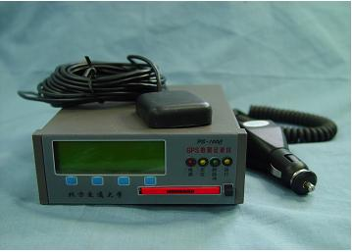
◆GPS数据记录仪
作品名称：GPS数据记录仪
作者姓名：王剑 梁坤
作品类别：科技发明创作
作品简介：
利用GPS技术，可以得到车辆运行的各种数据。GPS数据记录仪的主要功能就是记录GPS数据，利用这些数据，能够精确了解车辆运行的轨迹，从而实现对车辆运行管理功能。
具体应用范围：
车辆和人员的运输计划管理、成本管理、效率分析、数据统计、交通事故辅助处理、路网评估规划等等。
技术特点：
高可靠的大容量数据存储技术，采用Compactflash Card进行存储．采用通用文件系统FAT16，无需特殊转换，计算机直接读取．使用简单．自动记录，无需人干预。良好的功能扩展潜力，提供多种端口，可以与电子计费、机动车辆导航、安全辅助系统接口，协同工作，提供更好的驾驶环境，方便的人机交互，数据事后处理，无数据通信成本。

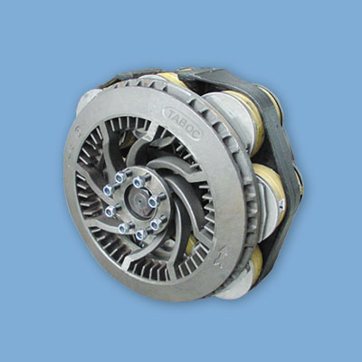
◆电涡流缓速器
作品全称：电涡流缓速器
作者姓名：孙薇
作品类别：科技发明制作
作品简介：
我国目前使用的大巴及载重货车上的制动器，还仅仅是摩擦式制动器，普遍存在摩檫片寿命短、制动性能下降、轮胎易爆裂等问题。电涡流缓速器通过作用于原车的传动系统而减轻制动器的负荷，使车辆均匀减速，以提高车辆制动系统的可靠性，延长使用寿命。它是一种无摩擦制动，大大减少了传统制动器的热衰退现象，避免了轮胎爆裂的隐患；克服了以往左右轮制动力不一致的问题及制动跑偏现象。在传统制动系统突然失效时，是一种及时的补救措施，并且提高了车辆的环保性能、驾乘的舒适性。
该控制器分六档缓速调控，制动力可均匀调节、可进行现场编程设置，具备巡航定速功能，能够声光提示制动档位，具有可靠的过欠电压保护、过热保护和过载保护能力。

◆有机电致发光矩阵显示屏的制作与研究
作品名称: 有机电致发光矩阵显示屏的制作与研究
作者姓名: 白峰 徐登辉
作品类别: 科技发明制作
作品简介:
主要研究内容:
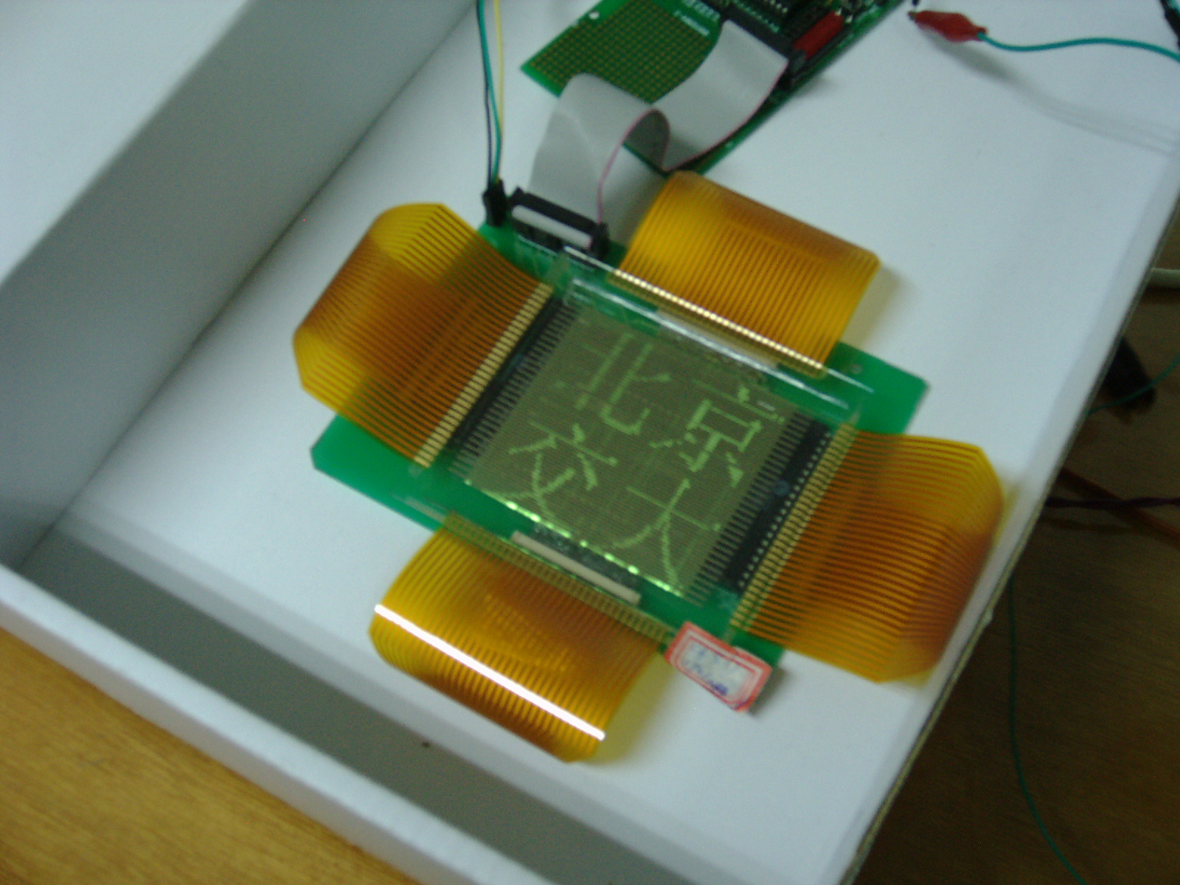
本项目在有机电致发光技术的基础上, 改进器件结构, 增添无机材料, 以改变器件的界面特性, 以便提高器件的亮度和效率. 本项技术既避免了国外许多有机电致发光技术专利的限制, 又提高了器件的亮度和效率。 由于无机材料的介入不但弥补了某些界面的缺陷而且使得两种截流子的注入可以控制, 这样就增强了器件的发光亮度和效率。 另外, 双层无机层的加入可以实现类阴极射线发光等机理与有机电致发光机制并存体现在一个漆器件之中, 这是我们的首创。
主要技术内容是把无机/有机等多种材料成膜于两个电极之间作成发光器件,即经过步骤：1. ITO光刻； 2. 机片处理； 3. 用物理或化学方法制备 无机纳米薄层片上；4. 然后将有机材料通过真空镀膜或旋甩涂敷成膜； 5. 最后一层是镀金属电极；6. 封装引线等, 最后配上驱动电路就成了一个OLED电致发光屏。 以上每一步骤 , 我们都有自己的独到之处, 首先从器件的结构上看我们已经避开了美国和日本的专利, 这为本项目的开发扫清了障碍。其次, 在许多工艺上, 我们简化了操作步骤, 为其商品化打下良好的基础。
主要创新点:
在有机电致发光的基础上, 改进器件的界面特性, 从而提高了器件的亮度和效率, 形成具有自主产权的基于有机复合结构的新型高效电致发光平板显示器产品及其生产工艺。本项技术既避免了国外诸多有机电致发光技术专利的限制, 又提高了器件的亮度和效率。 由于无机材料的介入不但弥补了某些界面的缺陷而且使得两种载流子的注入可以控制， 这样就增强了器件的发光亮度和效率。 另外, 双层有机层的加入可以实现类阴极射线发光等机理与有机电致发光机制并存体现在一个器件之中。

第九届我校“挑战杯”获奖作品简介
- 便携式白蛋白与尿素检测系统(PAUMS)
作品名称: 便携式白蛋白与尿素检测系统(PAUMS)
作者姓名: 谢平 时智勇
作品类别: 自然科学类
作品简介:
设计并制作一套便携式系统，实现对溶液中白蛋白和尿素浓度的定性检测。系统具有便携、快速、稳定、可扩展、易操作、低成本等特性，能满足环境检测、生物医学、化工工业等领域的应用要求。

第四部分 结束语
又一届新的“挑战杯”开始了，又一份新的“锦绣文章”开篇了，不仅仅是参赛同学，而是所有的大学生，所有的人，在祖国的壮丽山河上谱写着这两个字 ——“挑战”。

一、参加“挑战杯”的收获
科研能力的全面提高
所有热爱科学的同学们，“挑战杯”为你提供了一个进行科研活动的平台，在其中你可以尽情施展你的才能，开展你所感兴趣的科研活动，与志同道合的同学，朋友一起学习交流，投身你的事业当中，培养创造力和创新能力，在攻克一个个难关的同时增强科研攻关能力，你的青春将因奋斗而精彩。
结识著名科学家
在“挑战杯”赛事的进行过程中，将有很多知名科学家与你一同探讨科研问题，作科学报告，你将从他们身上看到科学家闪光的智慧和崇高的科研精神，这将激励你不懈地追求真理，探索科学。
团队合作精神的培养
科研并不是一个人的事业，很多科研作品都是合作的产物。在向科学进军的路上，你将学会如何与别人合作，这将是你受益终身的财富。这将是一次对自信心的挑战，对责任心的挑战，对全局心的挑战，让我们相约科技，挑战未来。
把梦想变为现实
如果你的科研作品具有实际的应用价值，它将很可能通过“挑战杯”获得一个转化为现实产品的机会，创造出经济价值，给社会带来不小的影响，使你造福人类的伟大目标得以实现。

二、“挑战杯”的市场价值
第八届“挑战杯”上共有十五项科技成果与商家达成了转让协议，其中有12项在签约仪式上签署了转让合同，转让总金额高达2275.6万，单项金额高达800万。清华大学“高性能网络连接磁盘矩阵存储器RAID-M”和“人体生物智能传感及应用系统”分别买出了800万和300万的天价；在第九届“挑战杯”的科技成果转让签约仪式上，58件来自各重点院校的优秀科技作品面向85家社会企业进行了公开展示，最后共有17件作品与企业当场达成了转让意向，签订了意向书，达成初步合作协定。单项最高金额达400万。市场给了这些智慧的结晶最直接的价值和最合理的利用路线，它势必鼓舞更多的青年去点燃潜在的激情，挑战自我极限去超越科技的梦想。“挑战杯”的举办，给有远见的企业与广大高校学生提供了一个很好的直接交流平台，使科技成果更好，更快地走向市场。今天你们创造的激情和梦想，蕴藏着中国的光明与希望。年轻的梦想插上飞翔的翅膀，青春永不言败。让我们迎接挑战，带着理想去扬帆远航：让我们开创未来，把追求的风采镌刻在漫漫长途上。

备注：
1、更多详细信息请登陆校学生科协网站：
北京交通大学/学生天地/学生科技协会
2、校学生科协办公室：天佑会堂后面三层科协办公室,电话:51687097。
本手册最终解释权归北京交通大学科技处和学生科协所有。

